V sobotu 19.11.2011 vystoupil na jevišti knínické sokolovny divadelní spolek VLASTENECKÁ OMLADINA z Vídně s představením komedie francouzského dramatika Georgese Feydeaua Brouk v hlavě. Bezmála 140 diváků shlédlo „lechtivou" situační veselohru o neuskutečněné nevěře v podání rakouských Čechů.

Dílo je založeno na triviálním příběhu neuskutečněné nevěry. Hra má mistrně vystavěnou zápletku. Hlavními postavami jsou zde dvě velmi podobné osoby V. E. Champsboisy a Bouton, která jsou zde inscenačně řešeny jakožto klasická divadelní dvojrole. Hra se odehrává někdy na přelomu 19. a 20. století v Paříži, kdy v jednom hodinovém hotýlku "U galantní kočičky" dojde k tomu, že má být ověřena partnerova věrnost, paní Marcela Champsboisy hodlá ověřit věrnost svého manžela pana V. E. Champsboisy. Situaci ale výrazně zkomplikuje existence dvou velmi podobných osob, které o sobě nic nevědí, z nichž jedna je hotelový sluha Bouton a druhá ředitel pojišťovny pan V. E. Champsboisy. Situaci navíc komplikuje bratranec pana V. E. Champsboisy Kamil, který navíc velmi špatně vyslovuje souhlásky, což samo o sobě vytváří další komické záměny a nedorozumění.
Spolek VLASTENECKÁ OMLADINA založil v roce 1881 v patnáctém vídeňském okrese kroužek působících Čechů a Moravanů, kteří si zvolili název Vlastenecká omladina pro podporování krajanské školy J.A.Komenského ve Vídni. Jeho vlastenectví plynulo z obav o zánik české řeči mezi českou menšinou ve Vídni. V novodobé historii nastudovali vídeňští ochotníci např. My Fair Lady, Na správné adrese, Zdravý nemocný, Past na myši, Sto dukátů za Juana, Jak je důležité míti Filipa a jiné.

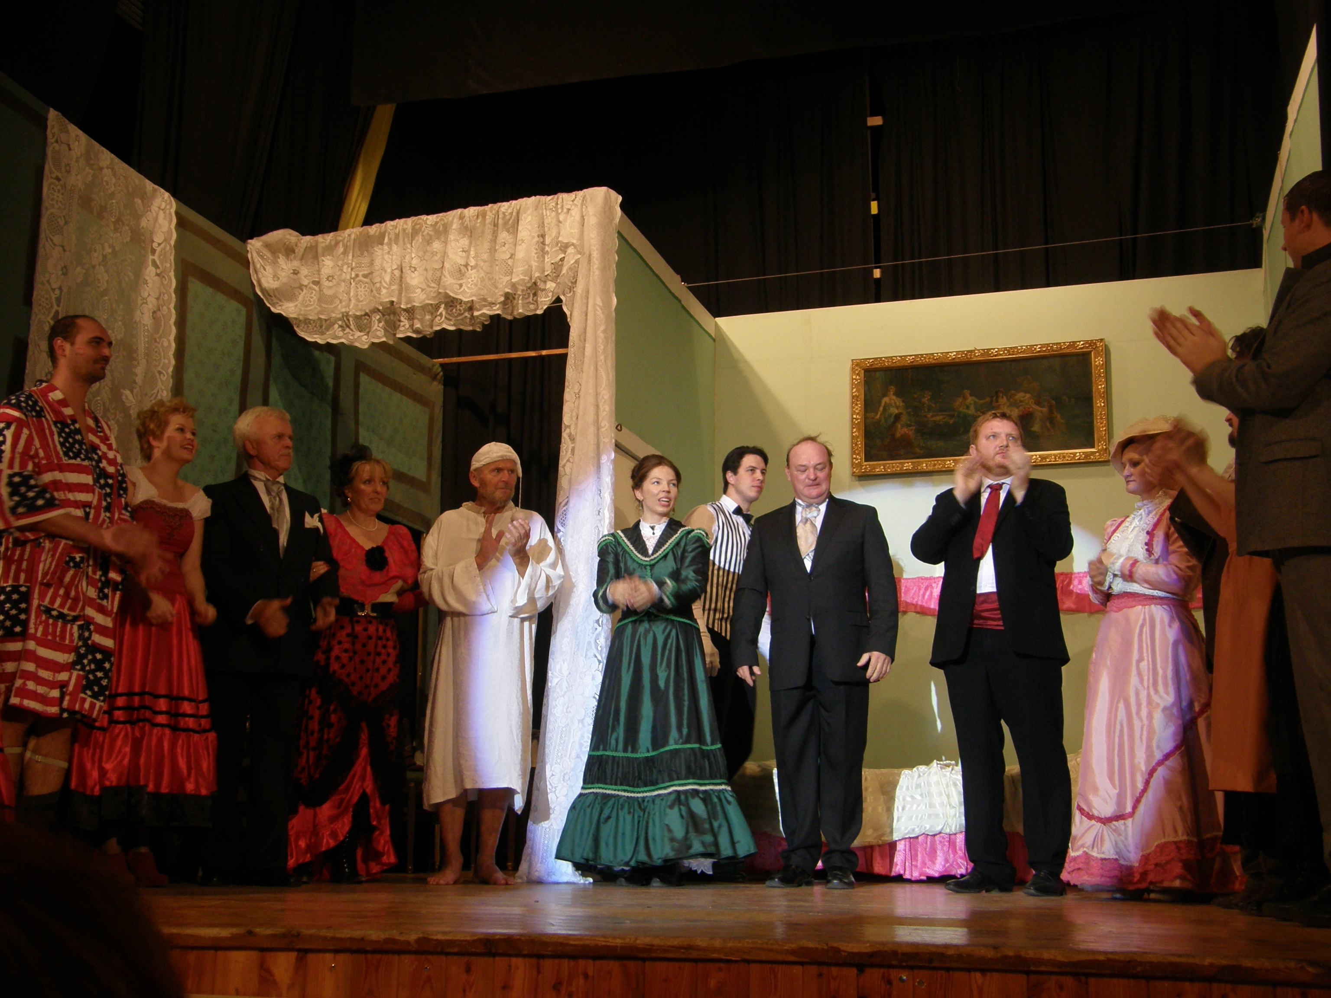
Příjemný družební večer byl zakončen posezením v Knínickém hostinci, kde k tanci, zpěvu i poslechu zahrála sokolská country kapela „BEZ NOT“. 20 ochotníků s českými kořeny se vracelo domů s myšlenkou na další společné setkání.

